Мастер-класс «Волшебные ладошки»
Аппликации с помощью ладошек для детей 4-5 лет

Составитель: Круглова Н.Е.

А Вы знаете, что у каждого малыша волшебные ладошки?!
Ими можно чудесно рисовать, оставляя отпечатки на бумаге. Или делать аппликации.
Чтобы сделать аппликацию из «ладошек», можно сначала сделать много отпечатков ладошек и вырезать их.
А можно обводить ладошки на цветной бумаге и вырезать по контуру. Лучше заготовки делать заранее, чтобы ребенок не устал. А уже на следующий день приступать к собиранию аппликации.
Самая простая аппликация из «ладошек» - это солнышко, пальчики очень похожи на лучи.


Легко сделать ромашку, пальчики будут лепестками.

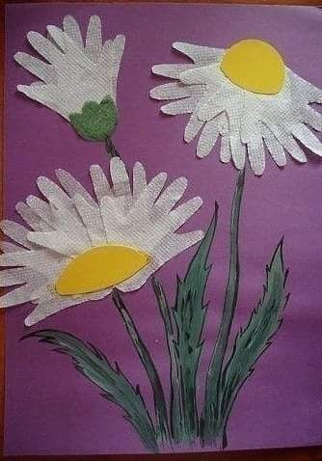
Можно сделать и пушистую елочку, и крону дерева, и ежика, и петушка, и лебедя, и... многое-многое другое, ведь фантазия ребенка безгранична.

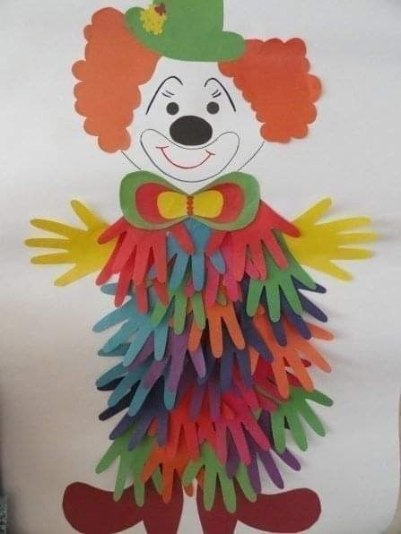

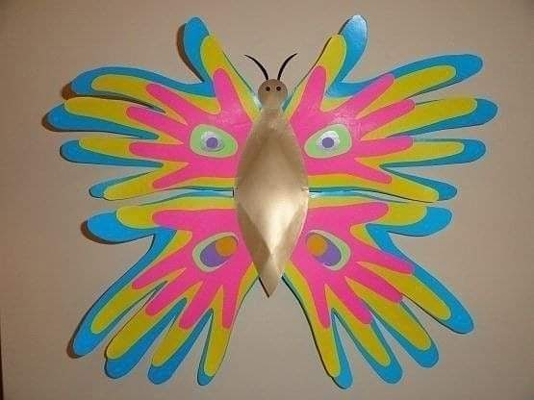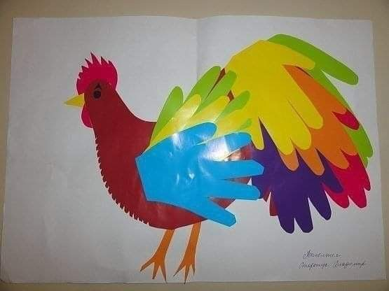

Мастер-класс

«Ёлочка»
Для выполнения аппликации лучше приготовить зеленую бумагу разных оттенков. Такая ёлочка смотрится эффектнее.
- Из зеленой бумаги вырезают очертания ладошек. Они могут быть настоящими или условными деталями.
- Наклеивают детали на бумажную основу, начиная снизу.
- Детали можно наклеивать не полностью, слегка подкрутив пальчики. В этом случае поделка будет выглядеть объёмно.
- При желании новогоднее деревце можно декорировать игрушками из бумаги.
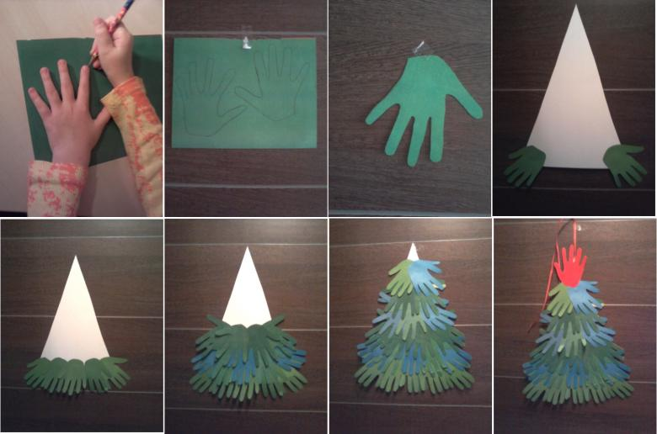

«Забавные осьминоги»
- Для изготовления этой простой поделки потребуется пара ладошек, вырезанных из яркой бумаги.
- Фон можно выбрать цветной или использовать белый лист, на котором легко дорисовать водоросли, ракушки и камешки.
- Ладошки наклеивают пальцами вниз. Это и есть осьминоги.
- Осьминогам надо нарисовать или приклеить глаза и рот.
Порядок выполнения работы.
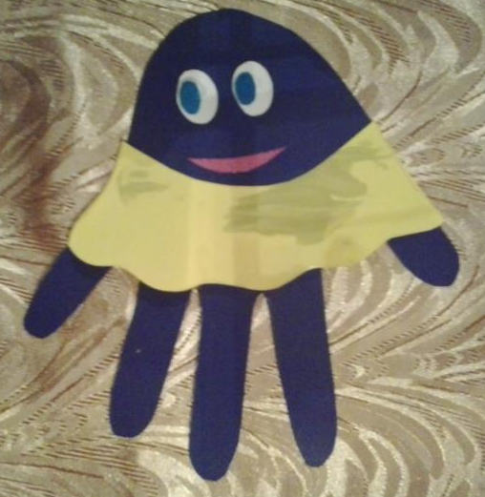

«Букет ромашек»
- Для оформления одной ромашки понадобится 6 деталей. Поэтому разумно сложить белую бумагу в несколько слоёв, вырезать сразу несколько ладошек.
- Желтую салфетку складывают в квадрат и вырезают из неё серединку цветка.
- Из зеленой бумаги вырезают ладошки-листья и прямой стебель.
- При желании можно дополнить поделку вазой. Её надо вырезать из цветной бумаги и наклеить на основу аппликации.
- Приклеивают стебли и листья.
- Наклеивают белые ладошки по кругу, наметив предварительно середину ромашки. По 6 деталей на один цветок.
- Приклеивают серединки из салфеток.

«Лебедь»
- Для выполнения этой работы необходима деталь, выполненная по контуру детской руки, белого цвета. В процессе обведения руки большой палец надо отогнуть подальше.
- Ладошку наклеивают на основу синего цвета большим пальцем вверх. Он выполняет роль лебединой шеи.
- Для головы надо выстричь из белой бумаги небольшой эллипс и треугольник-клюв.
- Наклеить голову.
- Фон можно дополнить солнышком и облачком.
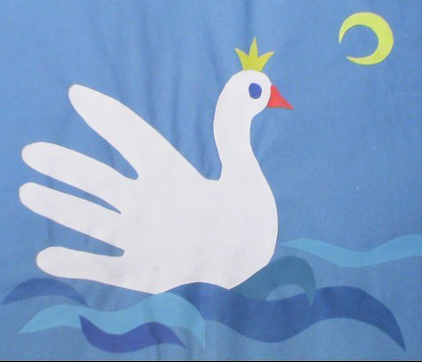

«Дерево из ладошек»
- Обвести и выстричь ладошки из цветной бумаги. Цвет выбирается произвольно или в соответствии с временем года.
- Вырезать из коричневой бумаги ствол и наклеить на картонную основу.
- Наклеить детали пальчиками вверх.
- При желании дополнить деревце цветочками или плодами.

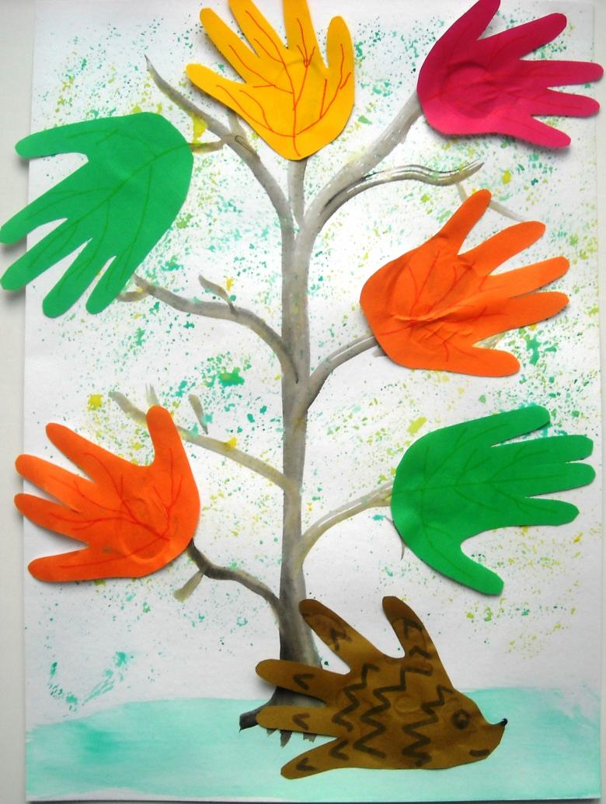

Чтобы творить с помощью ладошек, нужны лишь фантазия и хорошее настроение.
Проведите свой досуг с вашим ребёнком. Фантазируйте и творите!
Творческих вам успехов!

